Отчет Клуба с. Холмушино о мероприятиях районной акции
«Белый цветок жизни» посвященный Всемирному Дню борьбы с туберкулезом

Количество молодежи. Проживающей на территории МО, в возрасте от 14 до 30 лет | Количество молодежи в возрасте от 14 – до 30 лет принявшей участие в проведении акции  27 человек | Общее количество населения вовлеченного в проведение акции  85 человек

В рамках районной акции в клубе с. Холмушино прошли следующие мероприятия:
1 23 марта Акция «Белая ромашка» Раздача листовок в знак борьбы с туберкулезом, направленная на сохранение народного здоровья. Цель проведения: пропаганда здорового образа жизни населения, и распространения туберкулеза. Привлечение жителей к борьбе с этой страшной болезнью. У нас эта проблема в селе есть. Приняло участие 27 человек.
2 24 марта оформили Информационный плакат « Всемирный день борьбы с туберкулезом»

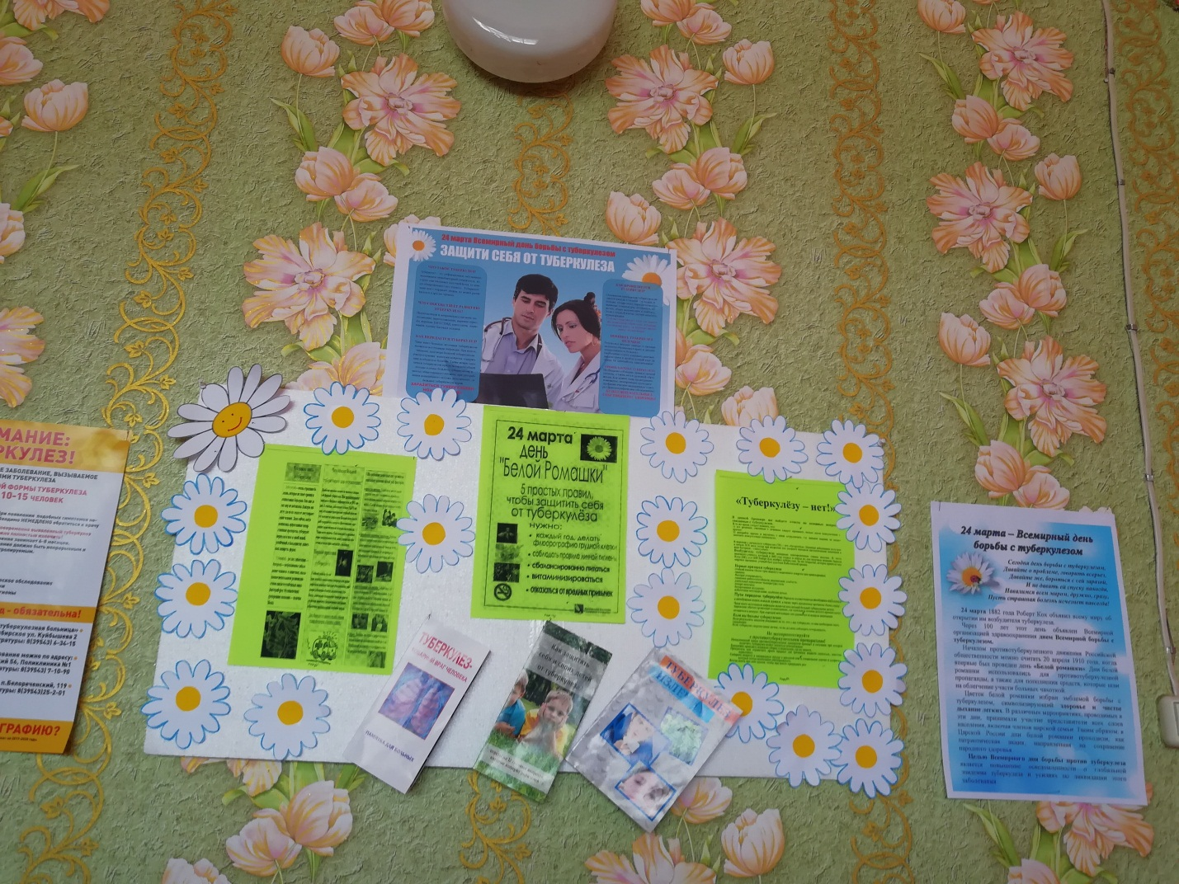

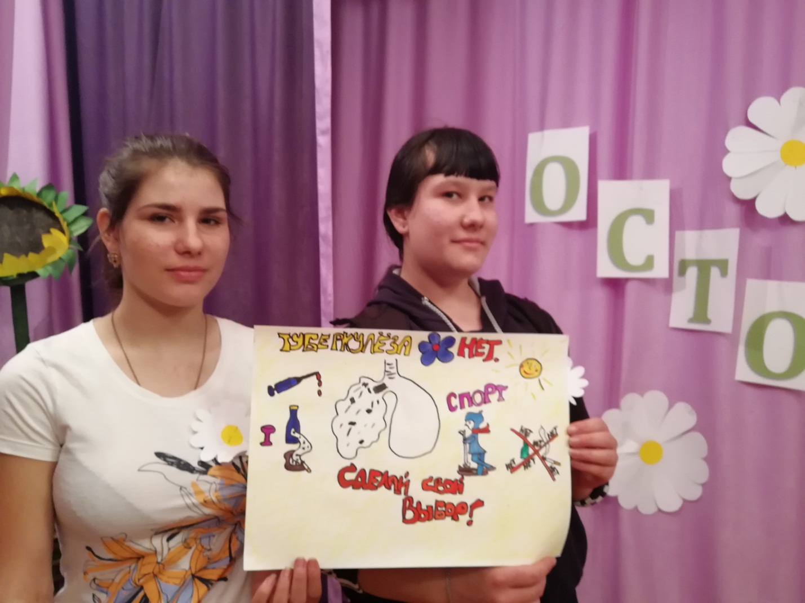

3 24 марта В клубе прошла Тематическая лекция «Профилактика туберкулеза» которую подготовила Фельдшер с.Холмушино Г.Р.Гриценко для детей, подростков , молодежи и людей старшего возраста.
Слушатели узнали много полезного и интересного: что к здоровью надо относиться бережно и внимательно, «Что должен знать каждый о туберкулезе!» , чтобы не стать жертвой палочки Коха. Ослабленный организм быстро заболевает, нужно избегать стрессов , важно полноценно питаться, вести здоровый образ жизни. Туберкулез это инфекционное заболевание. Дети, подростки, беременные женщины, пожилые люди более подвержены инфекции. Участников 34 человека

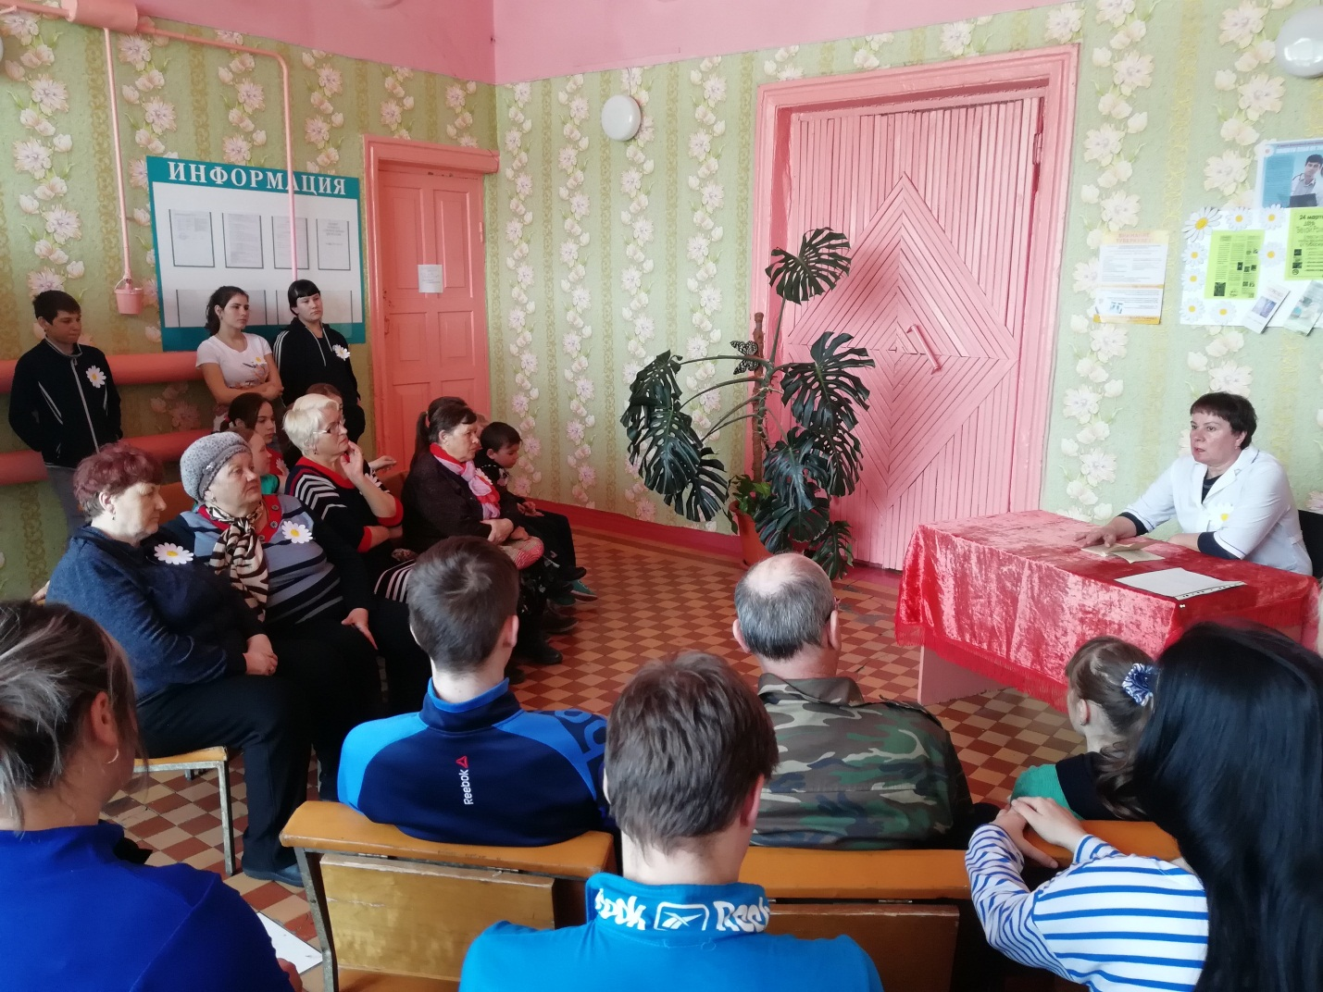

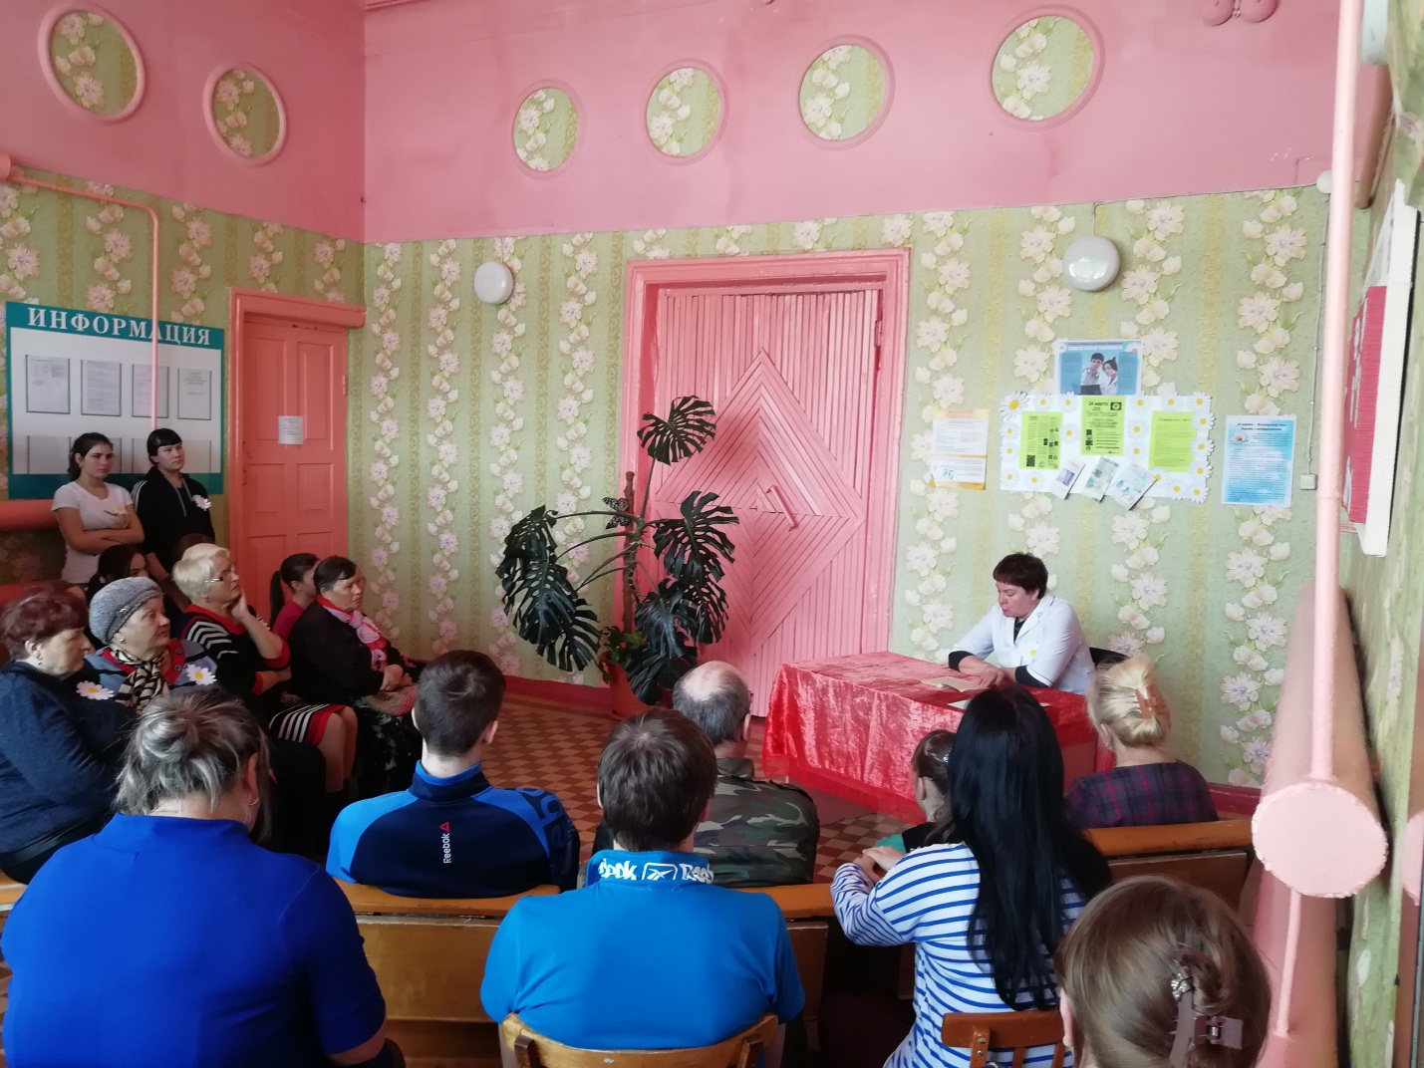

После лекции прошли все в зрительный зал на агитбригадное выступление
«Мы за здоровье!» Ребята рассказали о полезных и вредных привычках.
Посеешь поступок - пожнешь привычку,
Посеешь привычку – характер пожнешь.
Дурные привычки к добру не ведут!
Хорошие сами к тебе не придут.
Значит – Спорт! Игра! Здоровье! – наши верные друзья!
Мероприятие закончилось массовой зарядкой. Участников 12 человек

